Информация
о проведенных мероприятиях, приуроченных к Всероссийской Акции Всемирному Дню борьбы со СПИДом.
Наименование мероприятия | Классы | Ответственный | Приглашенный
В фае школы разместили стенд ЗОЖ с планом мероприятий, приуроченных к Всемирному Дню борьбы со СПИДом. |  | Зам. ждиректора по ВР Л.А. Чистикова
Единый классный час «Мы за НЕ-зависимость!» | 8-11 классы | Классные руководители | Фельдшер школы Н.А. Федорова
Общешкольная линейка «Хочешь быть здоровым – будь им!» | 5-11 классы | Зам. ждиректора по ВР Л.А. Чистикова
«Уроки здоровья» для учащихся начальных классов. | 1-4 классы | 11 класс | Ерошенко Т.А.
Выставка плакатов и рисунков ЗОЖ | 1-11 классы | Классные руководители
Изготовление и раздача буклетов | 10 класс | Подымова Т.М.
Показ видеороликов «Трезвая Россия», «Новокубанск против наркотиков» | 8-11 классы | Классные руководители | ОМП Хайрутдинова О.Ю
Соревнования по волейболу | 8-10 классы | Севрюков С.В.
МОБУСОШ №13 п. Глубокого.

Директор МОБУСОШ №13 Н.А. Барышникова

Фотоотчет к Акции, приуроченной Всемирному дню борьбы со СПИДом
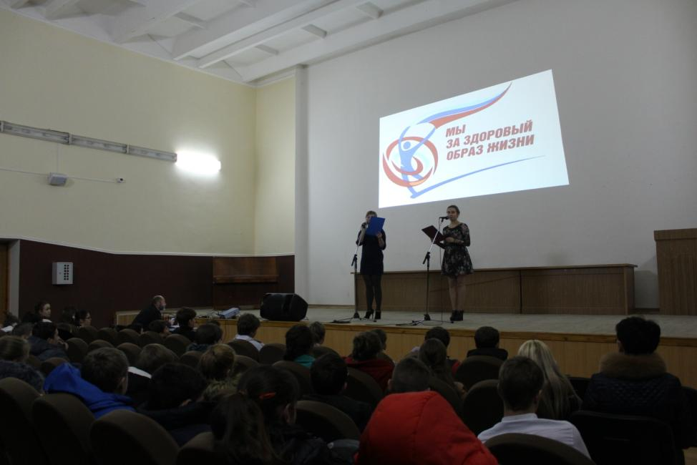

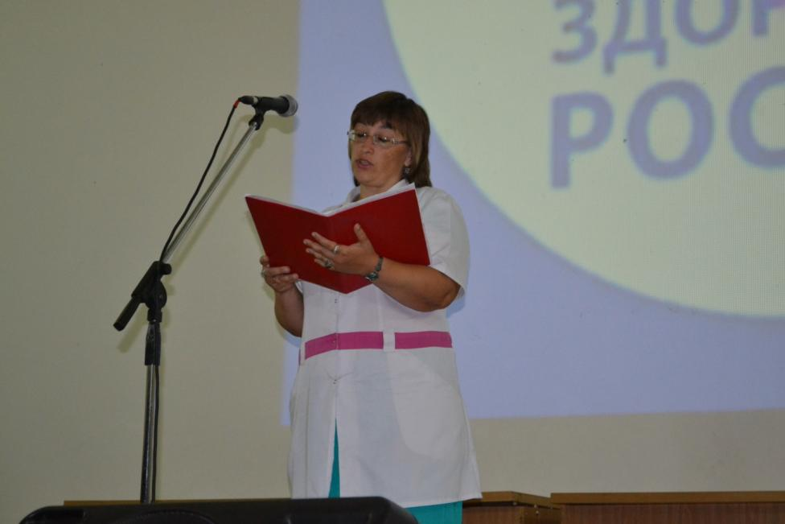

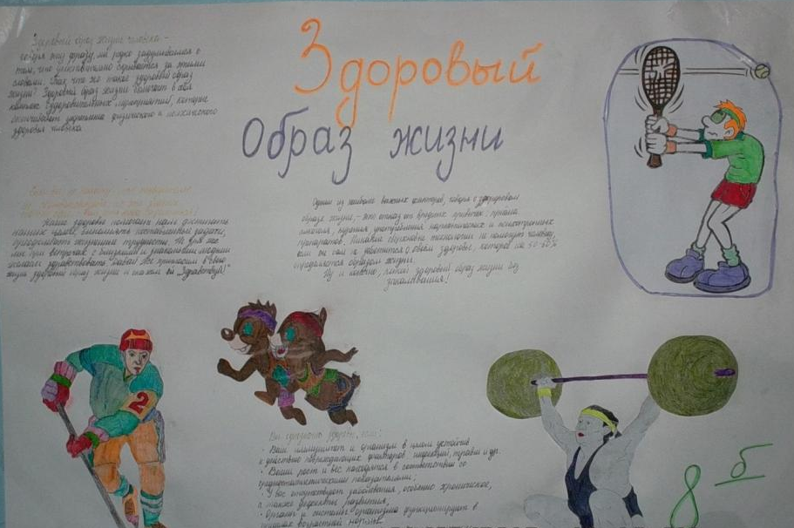

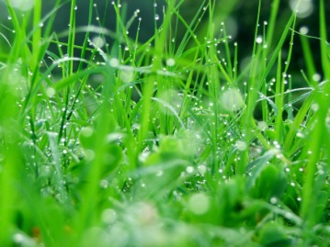
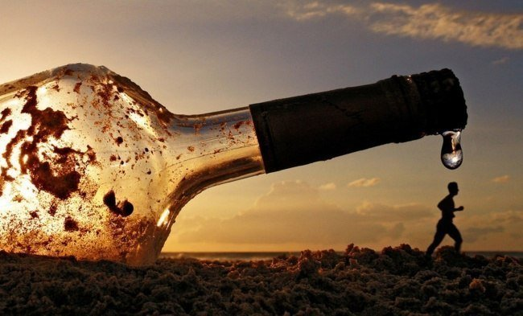
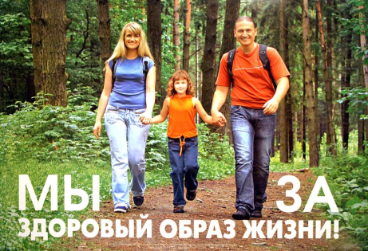
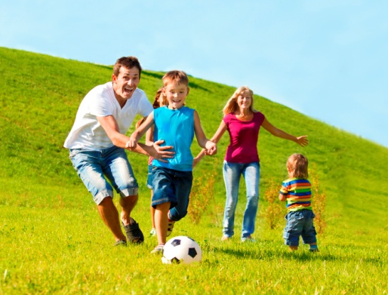
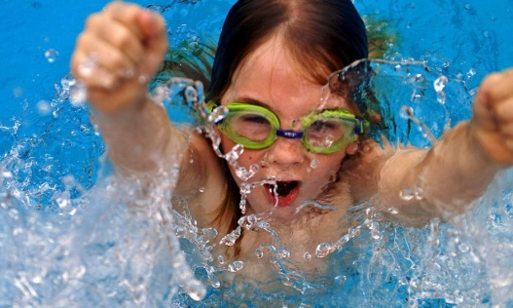
10 класс
МОБУСОШ №13
2015 год.
По статистике пьющие люди живут в среднем на 10-15 лет меньше. Курящие люди на 8 лет. Что на прямую показывает вред алкоголя на организм человека.
О влиянии алкоголя на жизнь человека говорят такие факты: 50 процентов аварий, 1/3 самоубийств, 80 процентов смертей от рака полости рта и пищевода происходит из-за злоупотребления алкоголем.
Здоровье это круто!
Здоровье это драйв!
Здоровый образ жизни
Скорее выбирай!

Нам, смелым, сильным, и ловким
Со спортом всегда по пути!

Займись спортом - измени жизнь!
Алкоголь — это причина многих болезней, подлостей, недисциплинированности, загубленных талантов, бессмысленных конфликтов и бедности.
Спорт – это здоровье,
Спорт – это успех,
Спорт – это прикольно,
Спорт – это для всех!
Спорт приходит в каждый дом,
Даже в тот, где мы живем.
Спортом ты скорей займись,
Будь здоровым на всю жизнь.

Только трезвая Россия станет великой!!!
!

